Правила поведения на воде
- Не ныряйте в незнакомых местах – можно удариться головой о дно, повредить шейные позвонки, напороться на сваи, коряги и другие предметы.
- Не заплывайте за буйки – там может оказаться резкий обрыв дна, холодный ключ, заросли водорослей и т.п.
- Не устраивайте в воде игр, связанных с захватами – в пылу азарта Вы можете послужить причиной того, что партнер вместо воздуха вдохнет воду и потеряет сознание.
- Не заплывайте далеко на надувных матрасах, игрушках и камерах – ветром или течением Вас может отнести очень далеко от берега, захлестнуть волной.
- Не оставляйте детей без присмотра – они могут оступиться и упасть в воду, захлебнуться волной или попасть в яму.
- Не купайтесь в нетрезвом состоянии – у Вас потеряна координация, выпитый перед купанием алкоголь может подействовать неожиданно, Ваш «разгоряченный» организм может неадекватно отреагировать при соприкосновении с холодной водой.
Несколько советов
Человек, подавленный страхом, не способен трезво оценить обстановку, он делает бессмысленные движения, быстро слабеет и тонет.
СОХРАНЯЙТЕ САМООБЛАДАНИЕ. Подавите в себе страх и испуг.
Если Вы оказались в воде, не умея плавать, лягте на воду лицом вверх, широко раскиньте руки и дышите как можно глубже и реже. Находясь в вертикальном положении, двигайте ногами так, как будто Вы крутите педали.

ПОМНИТЕ
Спасая человека на воде, нужно действовать обдуманно, осторожно, трезво оценивая сложившуюся ситуацию, не теряться в случае опасности.
Если человек уже погрузился в воду, не оставляйте попыток найти его на глубине, а затем вернуть к жизни. Это можно сделать, если утонувший находился в воде не более 5 минут.
Правила оказания помощи при утоплении
- Перевернуть пострадавшего лицом вниз, опустить голову ниже таза.
- Очистить ротовую полость.
- Резко надавить на корень языка.
- При появлении рвотного и кашлевого рефлексов - добиться полного удаления воды из дыхательных путей и желудка.
- Если нет рвотных движений и пульса - положить на спину и приступить к реанимации (искусственное дыхание, непрямой массаж сердца). При появлении признаков жизни - перевернуть лицом вниз, удалить воду из легких и желудка.
- Вызвать “Скорую помощь” (телефон экстренных служб – 112)
НЕЛЬЗЯ
ОСТАВЛЯТЬ ПОСТРАДАВШЕГО БЕЗ ВНИМАНИЯ (в любой момент может произойти остановка сердца)
САМОСТОЯТЕЛЬНО ПЕРЕВОЗИТЬ ПОСТРАДАВШЕГО, ЕСЛИ ЕСТЬ ВОЗМОЖНОСТЬ ВЫЗВАТЬ СПАСАТЕЛЬНУЮ СЛУЖБУ.

Директор
Либик Наталья Адамовна

Отделение социально-психологической
помощи семье и детям

Заведующий отделением
Вальц Оксана Викторовна

Педагог-психолог
Кабаева Ирина Викторовна

Наш адрес:
456510 Челябинская область
Сосновский район
с. Долгодеревенское
ул. Северная, д.14

Часы работы:
Пн.-пт. с 9.00 до 17.00
Обед с 13.00 до 13.48
Телефон 8(35144)5-22-53, 3-21-06

Эл. почта: mukcson_sosnovka@mail.ru
Cайт КЦСОН: kcso16.eps74.ru

МУНИЦИПАЛЬНОЕ УЧРЕЖДЕНИЕ «КОМПЛЕКСНЫЙ ЦЕНТР СОЦИАЛЬНОГО ОБСЛУЖИВАНИЯ НАСЕЛЕНИЯ»
СОСНОВСКОГО МУНИЦИПАЛЬНОГО РАЙОНА
ЧЕЛЯБИНСКОЙ ОБЛАСТИ

ПАМЯТКА РОДИТЕЛЯМ
«БЕЗОПАСНОСТЬ ДЕТЕЙ НА ВОДЕ»
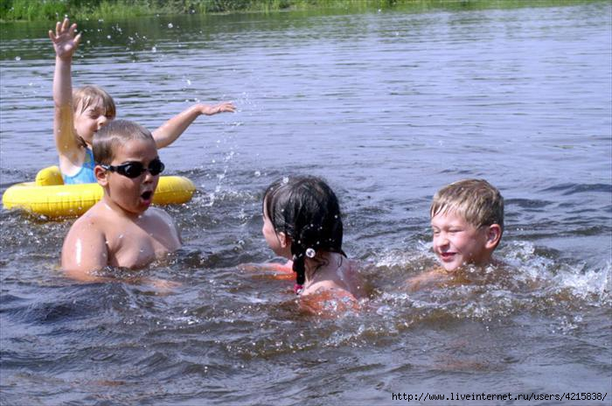

2019 год

